**IE LA SALLE DE CAMPOAMOR**

**GUIÍA-TALLER**

**GESTIÓN ACADÉMICA PEDAGÓGICA**

**Nº. 5 PERÍODO: 02 AÑO: 2020**

**Grado: 6 ÁREA: Matemáticas. Asignatura: Matemáticas. Áreas Transversales: Tecnología**

**Elabora: MARIO ARENAS**

**Tiempo: 8 Horas de clase (dos semanas del 1 al 5 y 8 al 12 de junio de 2020)**

**COMPETENCIA:** Formulará y resolverá situaciones de la vida real en las que se aplican las propiedades de las operaciones de los números Naturales.

**INDICADORES DE DESEMPEÑO:**

Conceptualización y aplicación de la multiplicación y/o división en la solución de problemas cotidianos con números Naturales.

**METODOLOGÍA**

**INICIACIÓN**

Se publica la guía en la página del colegio y en la plataforma edmodo para que el estudiante la conozca e inicie la conceptualización de problemas en las que se involucren la operatoria en números Naturales, y la aplicación de las propiedades de los números Naturales en la resolución de problemas cotidianos con la multiplicación y división a partir de los recursos virtuales que ofrece Internet, tales como videos, juegos y documentos de apoyo.

**CONTEXTUALIZACIÓN**

Inicialmente, el estudiante debe leer la guía. Luego observar los vídeos y/o juegos interactivos que se le remiten en la guía para el aprendizaje Conceptualización de problemas en las que se involucren la operatoria y aplicación de la multiplicación y división en números Naturales, en la resolución de problemas cotidianos, para finalmente ejercitar lo aprendido a través de ejercicios prácticos propuestos en la guía o en la plataforma Edmodo.

**EVALUACIÓN:** Los estudiantes deben realizar los ejercicios que aparecen en la guía en sus cuadernos para enviar evidencia de lo realizado al correo [trabajossanta@gmail.com](mailto:trabajossanta@gmail.com) .S**olo en el caso que no cuente con disponibilidad de la plataforma Edmodo.**

**Fecha máxima de entrega del trabajo junio 12 de 2020.**

**MULTIPLICACIÓN EN NÚMEROS NATURALES**

La multiplicación es una suma abreviada de sumandos iguales, que pueden repetirse muchas veces.

Ejemplo: 

**ELEMENTOS DE LA MULTIPLICACIÓN:**



**1. Propiedad de Clausura.**

"Si multiplicamos dos o más números naturales, el producto también es otro número natural".

Ejemplo: Si: 25  N y 3  N, entonces: 25 × 3 =  N

Es decir:



**2. Propiedad Conmutativa.**

"El orden de los factores no altera el producto".

Ejemplo: Si: 12  N y 3  N; entonces: 12 × 3 = × = 36

Es decir: 

**3. Propiedad Asociativa.**

"Si multiplicamos tres o más factores y juntamos dos sin importar el orden y se reemplaza por el producto parcial, el producto no varía".

Ejemplo: Si: 8  N, 3  N y 2  N; entonces: (8 × 3) × 2 = ___ × (___ × ___)

Es decir: 

**4. Propiedad del Elemento Neutro o Modulativa.**

"Cualquier número por UNO es igual al mismo número".

Ejemplo: Si: 27  N: entonces: 27 × ___ = 27

Es decir: 

**5. Propiedad del Elemento Absorvente.**

"Todo número multiplicado por CERO es igual a CERO".

Ejemplo: Si: 43  N, entonces: 43 × ___ = 0

Es decir: 

**6. Propiedad Distributiva.**

Con respecto a la Adición:

"El producto de un número por una suma es igual a la suma de los productos parciales de dicho número por cada uno de los sumandos".

Ejemplo: Si: 8  N, 3  N y 7  N, entonces: 8(3 + 7) = 8 × ___ + 8 × ___ = 80

Es decir: 

Con respecto a la Sustracción:

“El producto de un número por una diferencia es igual a la diferencia de los productos parciales de dicho número por cada uno de los términos de la sustracción".

Ejemplo: Si: 7  N, 23  N y 13  N, entonces: 7(23 - 13) = 7 × ___ - 7 × ___ = 70

Es decir: 

**DIVISIÓN EN NÚMEROS NATURALES**

"La división es una operación inversa a la multiplicación".

|  |
| --- |
| Sus términos cumplen esta relación:  **Dividendo = divisor · cociente + resto** |

**ELEMENTOS DE LA DIVISIÓN:**

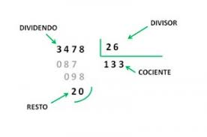

**Escribe en el cuaderno y resuelve:**

1. Escribe el nombre de la propiedad que corresponda: (valor **punto 0,5**)

a. 3 × 1 = 3 _______________________

b. 4(5 + 45) = 4 × 5 + 4 × 45 _______________________

c. 8 × 0 = 0 _______________________

d. 7 × 3 = 3 × 7 _______________________

e. 23 × 2 = 46 _______________________

1. **Observa el video del siguiente link donde se explica cómo resolver las operaciones básicas con números naturales.**

<https://www.youtube.com/watch?v=BE-G-kunEFg>

**Después de observar el video resuelve los siguientes ejercicios en el cuaderno realizando los procedimientos respectivos. (no usar calculado ( Valor punto 1,0)**

34.456 x 1234 x 45.675 **÷** 3 456.764 **÷** 12

789 67

______________ _____________

1. Resolver en el cuaderno con los procedimientos respectivos sin usar calculadora, las siguientes situaciones: (Valor 2,5).

1. Se compraron 9 libros a $ 25.000 cada uno, 6 lapiceros a $ 1.200 cada uno y 9 cuadernos a $ 3.200 cada uno. Si se vende todo por $ 300.000, ¿cuánto se gana?

b. Un empresario ocupa los servicios de 10 obreros durante dos semanas pagándoles dominical. Si a 6 de ellos les paga $ 75.000 diarios y $ 67.000, a cada uno de los restantes, si los obreros trabajaron durante 12 días ¿cuánto desembolsa el día del pago?

c. Compre 120 pollos $ 4.700 cada uno, 30 se murieron y el resto los vendí a $ 8.500 cada pollo, ¿cuánto gané o perdí?

d. Un camión transporta 4.860 refrescos en cajas de 12 refrescos cada una. ¿Cuántas cajas lleva el camión?

e. En un videojuego, Marta ha conseguido 36.450 puntos capturando 11 monedas de oro. ¿Cuántos puntos vale cada moneda de oro?

**Actividad Leerte más (valor 1,0)**

* Una mujer compra en una tienda de animales a un loro que, según le promete el dependiente, es capaz de repetir todo lo que oiga. Y, sin embargo, la mujer devuelve al animal una semana después puesto que no ha pronunciado ni un solo sonido, a pesar de que le ha hablado continuamente. Sin embargo, el dependiente no la ha engañado. ¿Qué ha pasado?
* Conduces un autobús, en el que se montan 18 personas. En la siguiente parada, se bajan 5 pero suben otras 13. Al llegar a la siguiente estación, se bajan 21 y se suben otras 4. ¿Cuál es el nombre del conductor?

**En este link práctica las operaciones básicas opcional sí te queda tiempo.**

<https://www.cerebriti.com/juegos-de-matematicas/multiplicaciones-y-divisiones>

**Cibergrafía**

<http://matematicaslomahermosa.blogspot.com/2017/10/problemas-de-division-por-dos-cifras.html>

<https://fichasparaimprimir.com/multiplicacion-y-division-de-numeros-naturales-sexto-de-primaria/>

<https://www.elconfidencial.com/alma-corazon-vida/2014-07-28/10-acertijos-clasicos-que-pondran-a-prueba-tu-capacidad-logica_166413/>

<https://www.youtube.com/watch?v=BE-G-kunEFg>

<http://recursostic.educacion.es/descartes/web/materiales_didacticos/division/elemen.htm>

**RÚBRICA**

|  |  |  |  |  |  |
| --- | --- | --- | --- | --- | --- |
| **ÁREA** | **TEMA QUE SE VALORA** | **DESEMPEÑO SUPERIOR** | **DESEMPEÑO ALTO** | **DESEMPEÑO BÁSICO** | **DESEMPEÑO BAJO** |
| Matemática | Formular y resolver situaciones de la vida real en las que se aplican las propiedades de las operaciones de los números Naturales. | Da solución a diferentes situaciones de la vida real aplicando las propiedades de todas operaciones de los números Naturales | Da solución a algunas situaciones de la vida real aplicando las propiedades de todas operaciones de los números Naturales | Da solución a algunas situaciones de la vida real aplicando las propiedades de algunas operaciones de los números Naturales | Se le dificulta dar solución a diferentes situaciones de la vida real aplicando las propiedades de todas operaciones de los números Naturales. |

“La persona que nunca ha cometido un error, nunca ha tratado nada nuevo”

Albert Einstein:

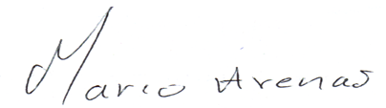

**IE LA SALLE DE CAMPOAMOR**

**GUIÍA-TALLER**

**GESTIÓN ACADÉMICA PEDAGÓGICA**

**TALLER DE DESARROLLO DE COMPETENCIAS PARA ESTUDIANTES, EN AUSENCIAS EVENTUALES.**

**GESTIÓN ACADÉMICO PEDAGÓGICA. No 5 PERIODO: 2 AÑO2020**

**Grados: 6°. Área: Matemáticas. Asignatura: Geometría. Áreas Transversales: Humanidades, Sociales, Artística Elabora: Jorge Arroyave.**

**TIEMPO:** 1 ___ 2 X periodos.

**COMPETENCIAS:** Aplicar las herramientas para construir líneas paralelas y secantes.

**PROPÓSITO**: Aprender el uso de herramientas geométricas.

**TEMA:** Segmentos o Rectas paralelas y secantes.

**DESARROLLO:** Se observarán videos que muestran la metodología para construir líneas paralelas usando herramientas geométricas.

**EVALUACIÓN:** Los trabajos se realizan en sus respectivos cuadernos y serán enviados a más tardar cada jueves de semana para su respectiva revisión.

Desarrollo de la actividad. Observar el video de manera que ilustre la forma de construir líneas paralelas utilizando compás y regla.

<https://www.youtube.com/watch?v=2fhoUkk2kCI>

Se plantean 4 líneas y debes trazar paralelas usando compás y regla de acuerdo a la distancia y al punto de distancia representado por la X.

NOTA. Dibuja cada línea en tu cuaderno o en una hoja con las medidas asignadas, traza la línea paralela o perpendicular usando compás y regla. **Trabajos que no usen herramientas, no se califican.**

1. Construir una paralela a 5 cms.
2. **Construir una paralela a 6 cms.**
3. **Construir una paralela a la línea y que pase por el punto X.**

**X**

1. **Construir una línea paralela y que pasea 6 cms. de la línea.**

**LIENAS SECANTES.**

**Son las líneas que se cortan.**

<https://www.youtube.com/watch?v=OzAmc61ycqo>

**Construir líneas secantes perpendiculares usando compás y regla que pasen por el centro de la línea.**

1. **8 cms.**
2. **6 cms,**
3. **8 cms.**
4. **5 cms.**

**Bibliografía.**

[**www.geogebra.com**](http://www.geogebra.com)

[**www.aulafacil.com**](http://www.aulafacil.com)

[**www.colombiaaprende.edu.co**](http://www.colombiaaprende.edu.co)

[**www.google.com**](http://www.google.com)

**Envío un cordial saludo a todos los estudiantes y les deseo mucho bienestar en unión con la familia.**

**Cualquier inquietud, favor remitirla vía correo electrónico y en estos días haremos una reunión por video conferencia, estaré haciendo la invitación con tiempo.**

**Los convoco a mantener la fe y la esperanza, pronto estaremos de vuelta en las aulas.**

Feliz día.

Jorge Luis.

**LA SALLE DE CAMPOAMOR**

**GUIÍA-TALLER**

**GESTIÓN ACADÉMICA PEDAGÓGICA**

**TALLER DE DESARROLLO DE COMPETENCIAS PARA ESTUDIANTES, EN AUSENCIAS EVENTUALES.**

**GESTIÓN ACADÉMICO PEDAGÓGICA. No 5 PERIODO: 2 AÑO2020**

**Grados: 7°. Área: Matemáticas. Asignatura: Matemáticas. Áreas Transversales: Humanidades, Sociales, Artística Elabora: Jorge Arroyave.**

**TIEMPO:** 1 ___ 2 X periodos.

**COMPETENCIAS:** Conocer la forma de realizar operaciones con números fraccionarios: suma, resta, multiplicación, división y potenciación.

**PROPÓSITO**: Realiza operaciones matemáticas con fraccionarios, aplicando la cotidianidad.

**TEMA:** Operaciones con fraccionarios.

**DESARROLLO:** Se observarán videos que muestran la metodología para operar fraccionarios, luego se propondrán actividades diversas como campo de práctica y finalmente se realizarán actividades varias.

**EVALUACIÓN:** Los trabajos se realizan en sus respectivos cuadernos y serán enviados a más tardar cada jueves de semana para su respectiva revisión.

**Vamos a observar los siguientes videos.**

<https://www.youtube.com/watch?v=B0JLdM0NToA>

Los fraccionarios homogéneos son los que tienen el mismo denominador. Para realizar operaciones con ellos, se procede de la siguiente forma:

**SUMA DE FRACCIONES HOMOGENEAS**

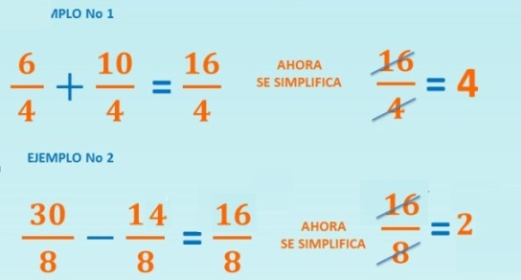Sumamos los numeradores y se coloca el mismo denominador.

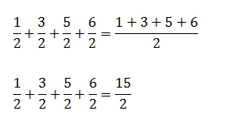

**RESTA DE FRACCIONARIOS HOMOGENEOS**. Restamos los numeradores y colocamos el mismo denominador.

<https://edu.gcfglobal.org/es/fraccionarios/resta-de-fracciones-homogeneas/1/>

1/4+ 5/4 +8/4 + 6/4  =   (1+5+8+6)/4 =     20/4

1/5 + 17/5  +  9/5  +  4/5  = (1 + 17 + 9 + 4)/5  =  31/5

15/8  –    5/8   =     (15 – 5) /8  =   10/8

39/12  –   21/12   =  18/12 simplificando  =    3/2

MULTIPLICACIÓN DE FRACCIONARIOS HOMOGENEOS. Para multiplicar estos fraccionarios, debemos multiplicar los numeradores y los denominadores entre sí como lo muestra e video.

<https://www.youtube.com/watch?v=Dl89ha98ghA>

<https://www.pinterest.com.mx/pin/424182858627627445/>

2 x 3 x 4 = 2 x 3 x 4 = 24

3 3 3 3 x x 3 27

6 x 2 x 4 = 6 x 2 x 4 = 48

5 5 5 5 x 5 x 5 125

DIVISIÓN DE FRACCIONES HOMOGENEAS. Se debe multiplicar en cruz como lo indica el video, siguiendo la norma de que los van arriba como numerador y los abajo como denominador.

10 : 4 = 10 x 6 = 60 simplificando por 6 da 6 por 2 de 3

6 6 4 x 6 24 4 2

5 : 3 = 5 x 6 = 30 simplificado por 6 da 5

6 6 3 x 6 18 3

**EJERCICIOS**

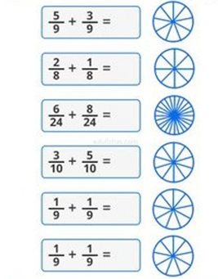

|  |  |  |
| --- | --- | --- |
| mut | divi |  |

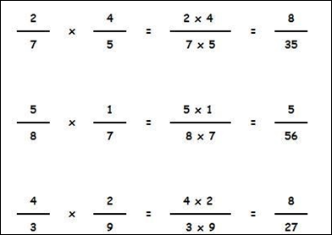

**Bibliografía.**

[**www.aulafacil.com**](http://www.aulafacil.com)

[**www.colombiaaprende.edu.co**](http://www.colombiaaprende.edu.co)

[**www.google.com**](http://www.google.com)

**Leerte Más**

**Te comparto esta curiosidad matemática para que te enteres de los desarrollos de la matemática en las épocas iniciales de las ciencias.**

Curiosidades matemáticas

En el año 1900 todo el conocimiento científico de la humanidad podíamos recogerlo en apenas 80 libros. Hoy en día las matemáticas se han desarrollado mucho y si tuviéramos que guardar todo lo que sabemos sobre ellas necesitaríamos nada más y nada menos que 100.000 libros… pero tranquilos, no pretendemos que ningún alumno nuestro estudie todo eso, ni siquiera la mitad… Aquí os dejamos un resumen de los datos de **curiosidades matemáticas** que conocemos sobre la apasionante ciencia de los números.

* El símbolo de las dos rayas, (= para los amigos), los empezó a utilizar un médico y matemático inglés que vivió hace más de 400 años, y eligió ese símbolo porque “dos cosas no pueden ser más iguales que dos líneas paralelas”…. Y qué razón tenía!!.
* Lo que comúnmente hoy llamamos números, 1, 2, 3, 4, 5…, son las llamadas cifras arábigas. Anteriormente se utilizaban los números romanos, pero los árabes popularizaron estas cifras aunque anteriormente habían sido utilizadas por los fenicios y en la India. Una apasionante curiosidad es la explicación de por qué 1 significa “uno”, y 2 significa “dos”… es consecuencia de su número de ángulos…. Alucinantes estos árabes!!

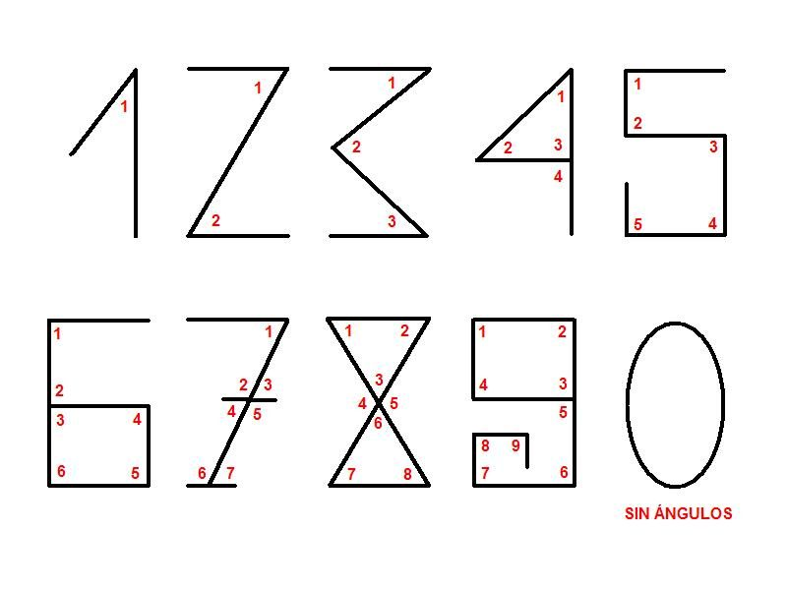

**Curiosidades números**

* ¿Cuál es el número menor de 1.000 con más letras? El 454. Cuatrocientos cincuenta y cuatro…. 29 letras nada más y nada menos!!
* El número 2.520 es el número más pequeño que puede ser dividido en forma exacta por los números del 1 al 10.
* El número 5 tiene el mismo número de letras que expresa: cinco.
* Si multiplicamos 111111111 X 111111111 el resultado es 12345678987654321
* El cero fue descubierto en la India y los árabes lo trasladaron a Europa. Proviene de la palabra árabe “sifr” que significa “vacía”.

Por último, terminar este post con otra curiosidad sobre números, que aunque no es una curiosidad matemática si está relacionada con nuestras queridas cifras. Existe un mito que dice que el último dígito de la segunda fila del DNI indica el número de personas que existen con el mismo nombre y apellidos que el portador. Esta zona del DNI está compuesta por caracteres OCR, que quiere decir que está preparada para ser leída por máquinas, y este “famoso” dígito en cuestión es un dígito de control para verificar que se han leído correctamente todos los datos.

**Cualquier inquietud, favor remitirla vía correo electrónico y en estos días haremos una reunión por video conferencia, estaré haciendo la invitación con tiempo. Los convoco a mantener la fe y la esperanza, pronto estaremos de vuelta en las aulas. (Jorge Luis)**

**IE LA SALLE DE CAMPOAMOR**

**GUIÍA-TALLER**

**GESTIÓN ACADÉMICA PEDAGÓGICA**

**TALLER DE DESARROLLO DE COMPETENCIAS PARA ESTUDIANTES, EN AUSENCIAS EVENTUALES.**

**GESTIÓN ACADÉMICO PEDAGÓGICA. No 5 PERIODO: 2 AÑO2020**

**Grados: 7°. Área: Matemáticas. Asignatura: Geometría. Áreas Transversales: Humanidades, Sociales, Artística Elabora: Jorge Arroyave.**

Elabora: Jorge Arroyave.

• Triángulos.

**TIEMPO:** 1 ___ 2 X periodos.

**COMPETENCIAS:** Desarrollar la habilidad para el manejo de compás, regla y trasportador en la elaboración de triángulos.

**PROPÓSITO**: Aplicar los conceptos del triángulo dibujándolos con las herramientas.

**TEMA:** TRIANGULOS

**DESARROLLO** En laactividad anterior,se propuso unos videos que ilustran la forma de construir triángulos con compás, regla y trasportador.

Hoy realizaremos la práctica de manera que apliques lo aprendido.

Debe usarse de manera adecuada y con la medida correcta, de manera que queden bien construidos.

**EVALUACIÓN:** Los trabajos se realizan en sus respectivos cuadernos y serán enviados a más tardar cada jueves de semana para su respectiva revisión.

Un **triángulo** es un [**polígono**](https://www.universoformulas.com/matematicas/geometria/poligono/) de **tres lados** (*a*, *b* y *c*). Los lados confluyen dos a dos en tres puntos, llamados **vértices** (*A*, *B* y *C*).

Los tres **ángulos** interiores del triángulo suman 180º (π [radianes](https://www.universoformulas.com/fisica/unidades-medida/unidades-angulos/#radian)).

[**Elementos de un triángulo**](https://www.universoformulas.com/matematicas/geometria/elementos-triangulo/)

En un **triángulo** se pueden diferenciar los siguientes **elementos**:

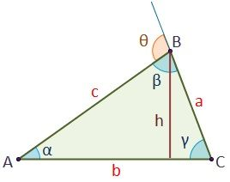

* **Vértices**: puntos en los que confluyen dos lados. Tiene 3 vértices (*A*, *B* y *C*).
* **Lados**: segmentos que unen dos vértices consecutivos del triángulo y que delimitan su perímetro. Tiene 3 lados (*a*, *b* y *c*). Los lados o Catetos son los que están opuesto al ángulo.
* **Ángulos interiores**: ángulo que forman dos lados consecutivos en el vértice en el que confluyen. Hay 3 ángulos interiores (α, β y γ). Los ángulos interiores del triángulo suman 180º ([¿por qué suman 180º?](https://www.universoformulas.com/matematicas/geometria/triangulo/#angulos-interiores)):

Fórmula de la suma de los ángulos del triángulo

* **Ángulos exteriores**: ángulo de un lado con la prolongación exterior del lado consecutivo. Hay 3 ángulos exteriores (θ). Los ángulos exteriores siempre suman 360º.

**ACTIVIDAD.**

**Dibujar con compás y regla los siguientes triángulos. Como ayuda, observa los videos.**

<https://www.youtube.com/watch?v=n5dO3xN_0Dw&t=56s>

se dan tres líneas con sus dimensiones, las cuales medirás en tu cuaderno o en hojas y usando el compás, las ubicas en su respetivo lugar, de manera que formen el triángulo.

____________________ 5 cms.

____________ 3 cms.

__________________________ 7 cms

b.)

­­­­­­­­­­­­­­_____________________________ 8 cms.

______________ 4 cms.

________________________________ 9 cms.

c.)

____________________ 6 cms.

___________________________ 7,5 cms.

___________________________ 7,5 cms.

d.)

___________________ 5 cms.

___________________ 5 cms.

___________________ 5 cms.

e.)

____________________ 5 cms.

_____________________________________ 10 cms.

___________________________ 7, 5 cms.

Dibujar con Trasportador y regla. Observa el video para que te ayude a comprender.

<https://www.youtube.com/watch?v=cBErmWozwDE>

1. Un ángulo de 160° y tres lados de:

_______________ 4 cms.

______________________________________ 10 cms.

__________________________ 6 cms.

b.)

Un ángulo de 130° y tres lados de:

________________________ 5 cms.

___________________ 4 cms.

_________________________________ 8 cms.

C.)

Un ángulo de 45° y tres lados de:

____________________ 4 cms.

____________________________ 6 cms.

____________________ 4 cms.

d.)

Un ángulo de 90° y tra lados de:

___________________________________ 7 cms.

________________ 3 cms.

______________________________________ 7, 5 cms.

e.)

Un ángulo de 100° y tres lados de:

_____________________________________7,5 cms

____________________________ 6 cms.

_______________ 3 cms.

**Bibliografía.**

[**www.geogebra.com**](http://www.geogebra.com)

[**www.aulafacil.com**](http://www.aulafacil.com)

[**www.colombiaaprende.edu.co**](http://www.colombiaaprende.edu.co)

[**www.google.com**](http://www.google.com)

**Envío un cordial saludo a todos los estudiantes y les deseo mucho bienestar en unión con la familia.**

**Cualquier inquietud, favor remitirla vía correo electrónico y en estos días haremos una reunión por video conferencia, estaré haciendo la invitación con tiempo.**

**Los convoco a mantener la fe y la esperanza, pronto estaremos de vuelta en las aulas.**

Feliz día.

Jorge Luis.

Este video te guía en utilización del compás, regla y trasportador virtual.

<https://www.youtube.com/watch?v=IyYkFAwreeU>

**IE LA SALLE DE CAMPOAMOR**

**GUIÍA-TALLER**

**GESTIÓN ACADÉMICA PEDAGÓGICA**

**Nº. 5 PERÍODO: 02 AÑO: 2020**

**Grado: 8 ÁREA: Matemáticas. Asignatura: Matemáticas. Áreas Transversales: Tecnología, Lengua Castellana**

**Elabora: CARLOS PENAGOS**

**TEMA(S): Expresiones y operaciones algebraicas.**

**INDICADOR(ES):**

Reconoce y utiliza las propiedades de las operaciones básicas del conjunto de números reales en el álgebra, para solucionar situaciones problema que requieran de ellas.

1. **DESARROLLO TEÓRICO DE LA TEMÁTICA CON SUS RESPECTIVOS EJEMPLOS**

Reducción de términos semejantes

La reducción de términos semejantes no es más que realizar sumas y restas de aquellos términos semejantes que posee la parte literal en común. Para el caso de los monomios, lo únicos afectados son los coeficientes y los factores en común, la parte literal, se mantiene intacta.

* Antes de ejemplificar este punto, recordemos que cuando realizamos operaciones de sumas y restas de cantidades definidas debemos tener en cuenta lo siguiente:
* Para cantidades de un mismo signo se suman y colocamos el mismo signo al resultado.
* Para cantidades de signos diferentes se resta y se coloca el signo de la cantidad mayor al resultado.

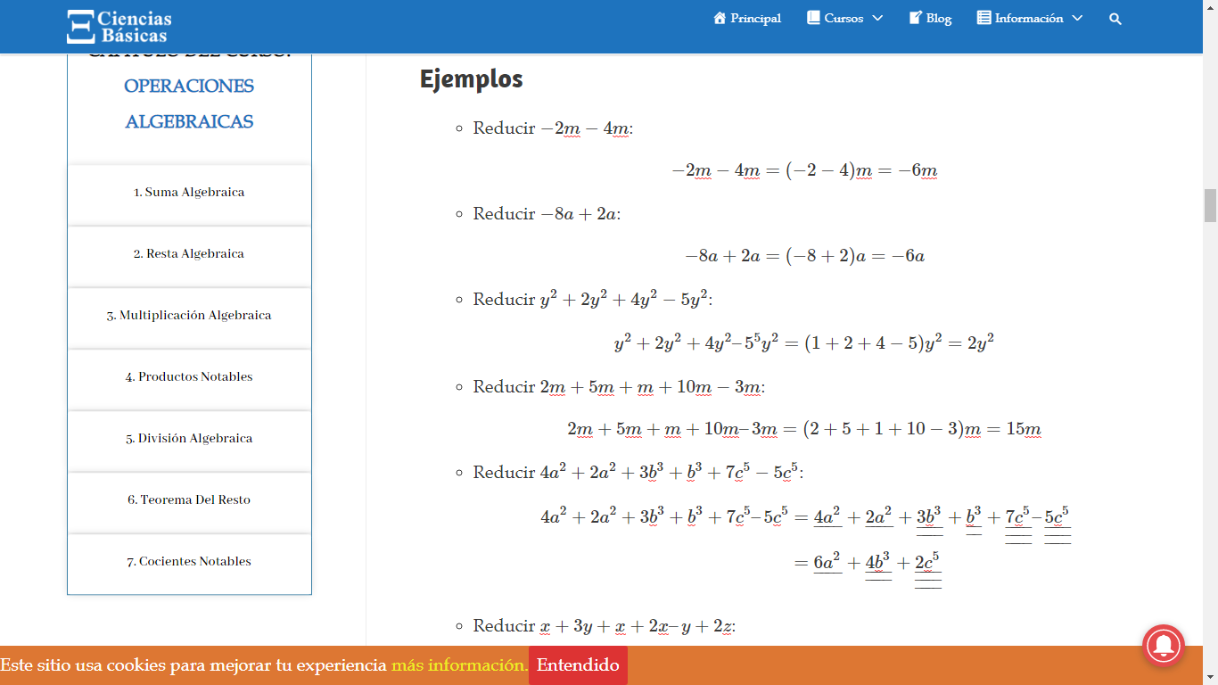

**Suma de expresiones algebraicas**

Para sumar expresiones algebraicas, hay que tener en cuenta dos cosas, la suma de dos términos semejantes se pueden reducir a un solo término, si tales términos son diferentes antes una suma, simplemente el resultado se deja expresada tal cual es sin cambiar los signos de los términos.

Generalmente en álgebra elemental realizamos las operaciones entre polinomios donde se suele usar signos agrupación y es cierto que el operador suma (+) acompañada de los signos de agrupación no afecta tanto el resultado final por lo que el lector pensará que es una pérdida de tiempo mencionar este tipo de obviedades, pero la cosa cambia cuando tratemos con el operador diferencia (-), pero esto lo veremos en la siguiente sección, lo anteriormente explicado solo sirve para aclarar esta diferencia.

Decíamos, cuando realizamos sumas entre polinomios, donde encontramos signos de agrupación y el operador suma (+), los signos de agrupación se pueden ignorar sin afectar los signos operacionales de cada término del polinomio encerrado entre los signos de agrupación, veamos el siguiente apartado un ejemplo generalizado:

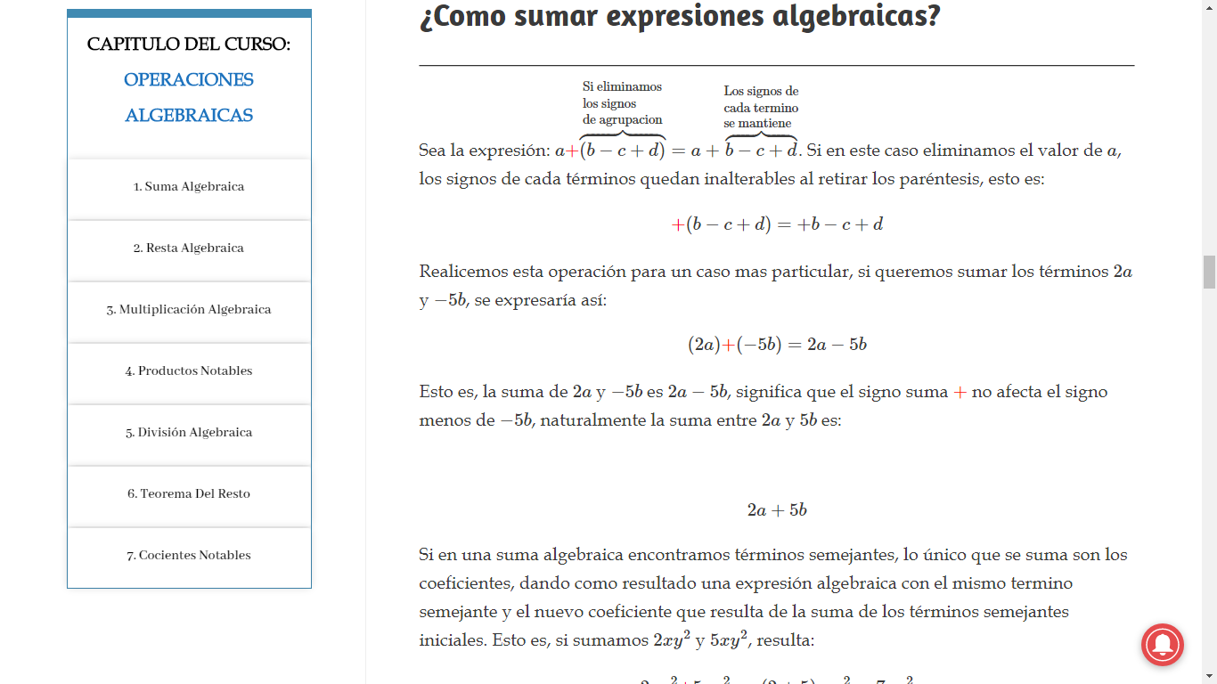



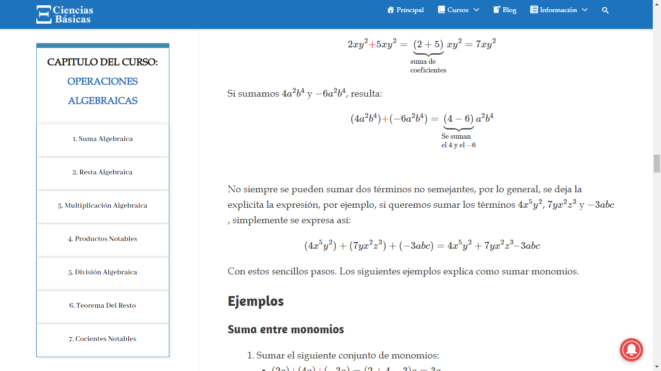

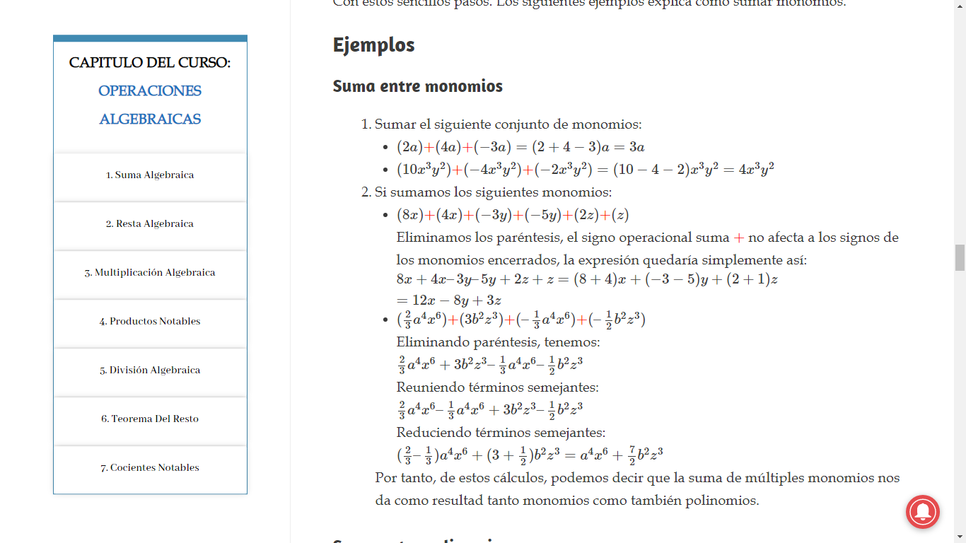

1. **ENLACES PARA PROFUNDIZAR LA TEMAS**

<https://www.youtube.com/watch?v=Amq2hBU2k4A>

<https://www.youtube.com/watch?v=FDZ18L6kooQ>

<https://www.youtube.com/watch?v=hP7nEVWtetM>

<https://www.youtube.com/watch?v=lnGPttJbzdY>

<https://www.algebra.jcbmat.com/id1096.htm>

1. Ejercicios de repaso

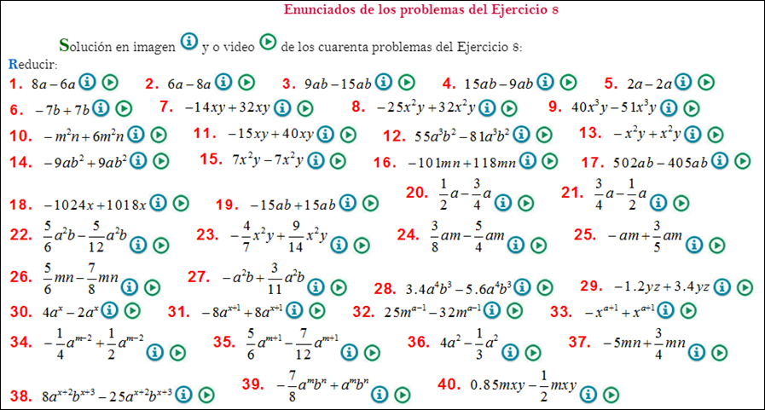

**IE LA SALLE DE CAMPOAMOR**

**GUIÍA-TALLER**

**GESTIÓN ACADÉMICA PEDAGÓGICA**

**Nº. 5 PERÍODO: 02 AÑO: 2020**

**Grado: 8 ÁREA: Matemáticas. Asignatura: Geometría. Áreas Transversales: Tecnología**

**Elabora: MARIO ARENAS**

**Tiempo: 2 Horas de clase (semanas 1 al 5 y 8 al 12 de junio de 2020)**

**COMPETENCIA:** Identifica regularidades y argumenta propiedades de figuras geométricas a partir de teoremas y las aplica en situaciones reales.

**INDICADORES DE DESEMPEÑO:**

Diferenciación Identificación de las relaciones dadas entre ángulos determinados entre paralelas cortadas por una trasversal en contexto real.

**METODOLOGÍA**

**INICIACIÓN**

Se publica la guía en la página del colegio y en la plataforma edmodo para que el estudiante

la conozca e inicie el aprendizaje sobre de los ángulos determinados entre rectas paralelas en contexto real a partir de los recursos virtuales que ofrece Internet, tales como videos, juegos y documentos de apoyo.

**CONTEXTUALIZACIÓN**

Inicialmente, el estudiante debe leer la guía. Luego observar los vídeos y/o juegos interactivos que se le remiten en la guía para el sobre de los ángulos determinados entre rectas paralelas en contexto real para finalmente ejercitar lo aprendido a través de ejercicios prácticos.

**EVALUACIÓN:**

1. Realizar la actividad planteada en la plataforma Edmodo.
2. Solo en el caso que no tengas acceso a la plataforma Edmodo envía
3. la evidencia del trabajo al correo electrónico trabajossanta@gmail.com

# Ángulos determinados por dos paralelas y una secante.

* Dos ángulos **alternos internos** son **iguales**.
* Dos ángulos **alternos externos** son **iguales.**
* Dos ángulos **correspondientes** son **iguales**.
* Dos ángulos **opuestos por el vértice** son **iguales**.

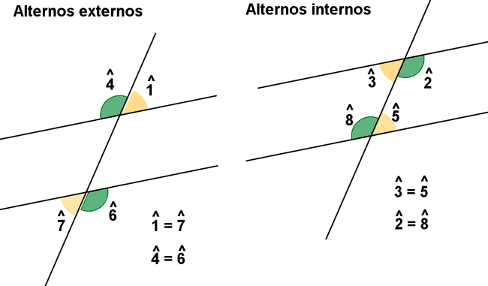

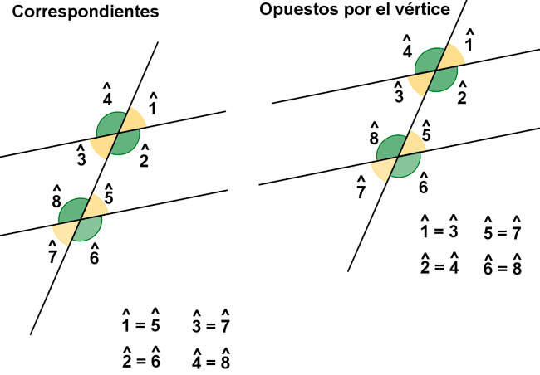

#### Observa los siguientes ejemplos:

**Calcula los ángulos que faltan en la figura aplicando ángulos opuestos por el vértice conociendo los ángulos 1 y 4.**

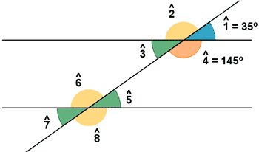

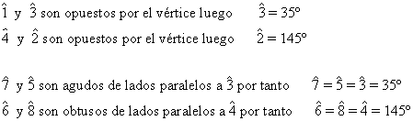

**Calcula la medida de los ángulos desconocidos de las siguientes figuras.**

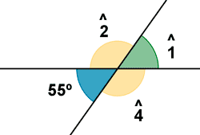

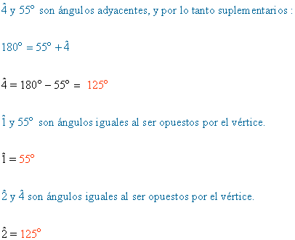

Observa el vídeo del siguiente link <https://www.youtube.com/watch?v=vUXpxsCJSY0> y con base en él y los ejemplos anteriores.

**Resuélvelo en el cuaderno.**

Halla la medida de todos los ángulos:

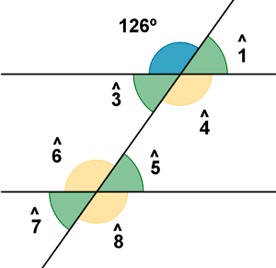

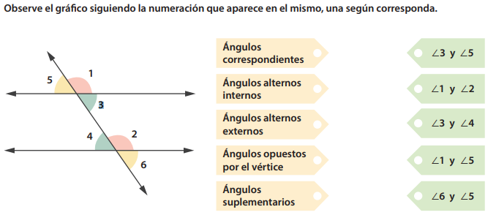

**Cibergrafía**

<https://www.youtube.com/watch?v=vUXpxsCJSY0>

file:///C:/Users/MARIO/Desktop/geometria%20octavo%20guia%203.pdf

**RÚBRICA**

|  |  |  |  |  |  |
| --- | --- | --- | --- | --- | --- |
| **ÁREA** | **TEMA QUE SE VALORA** | **DESEMPEÑO SUPERIOR** | **DESEMPEÑO ALTO** | **DESEMPEÑO BÁSICO** | **DESEMPEÑO BAJO** |
| Matemática  Geometría | Diferencia la medida entre ángulos determinados  entre paralelas cortadas  por una trasversal en contexto real. | Diferencia la medida de los ángulos determinados  entre paralelas cortadas  por una trasversal en contexto real. | Diferencia la medida de los diferentes ángulos determinados  entre paralelas cortadas  por una trasversal en contexto real. | Diferencia la medida de algunos ángulos determinados  entre paralelas cortadas  por una trasversal en contexto real. | Se le dificulta Diferenciar la medida de los diferentes ángulos determinados entre determinados  entre paralelas cortadas  por una trasversal en contexto real. |

“La persona que nunca ha cometido un error, nunca ha tratado nada nuevo”

Albert Einstein:

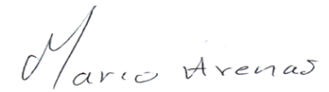

**IE LA SALLE DE CAMPOAMOR**

**GUIÍA-TALLER**

**GESTIÓN ACADÉMICA PEDAGÓGICA**

**Nº. 5 PERÍODO: 02 AÑO: 2020**

**Grado: 9 ÁREA: Matemáticas Áreas Transversales: Tecnología, Lengua Castellana**

**Elabora: Oswaldo Muñoz Cuartas**

**Tiempo: 8 Horas de clase**

**COMPETENCIA:** Conocer la naturaleza de las raíces de una ecuación cuadrática

**INDICADORES DE DESEMPEÑO:**

* Identificar la naturaleza de las raíces o soluciones de una ecuación cuadrática

**METODOLOGÍA**

**INICIACIÓN**

Se entrega la guía para que el estudiante la conozca e inicie el aprendizaje de las raíces o soluciones de una ecuación cuadrática, con el apoyo de recursos virtuales que ofrece Internet, tales como videos y documentos de apoyo.

**CONTEXTUALIZACIÓN**

En un primer momento, el estudiante debe observar los vídeos que se le remiten en la guía para el aprendizaje de las raíces de una ecuación cuadrática. Luego ejercitar lo aprendido a través de ejercicios prácticos.

**EVALUACIÓN**

Los estudiantes deben realizar el taller que aparece al final de la guía en sus cuadernos. En su momento determinado se revisaran.

**Naturaleza de las raíces o soluciones de una ecuación cuadrática**

**Para entender el tema, se recomienda ver el siguiente vídeo:**

<https://www.youtube.com/watch?v=ZpLcVUO_rlk>

Para conocer la naturaleza; es decir, como son las raíces o soluciones de una ecuación cuadrática, partimos del radicando de la fórmula general.



El radicando es la expresión que está dentro de la raíz:



**Pare el discriminante tenemos tres posibilidades:**

1. 

En este caso, tenemos dos raíces o soluciones reales distintas.

**Ejemplo de aprendizaje**



**Solución**

Evaluamos el discriminante: 

Valores: a = 2 b = 1, c = - 6



Como 64 es mayor que cero, entonces al resolver la ecuación cuadrática  vamos a obtener dos raíces o soluciones reales y distintas. Miremos si es cierto:





Salen dos soluciones, una positiva y la otra negativa:



Se verifica que si dan dos soluciones distintas y reales.

1. 

En este caso, tenemos dos raíces o soluciones iguales.

**Ejemplo de aprendizaje**



**Solución**

Evaluamos el discriminante: 

Valores: a = 4 b = -12, c = 9



El resultado es cero, entonces al resolver la ecuación cuadrática  vamos a obtener dos raíces o soluciones iguales.

1. 

En este caso, tenemos dos raíces o soluciones complejas; es decir, raíces negativas

**Ejemplo de aprendizaje**



**Solución**

Evaluamos el discriminante: 

Valores: a = 2 b = - 3, c = 4



Como -23 es menor que cero, entonces al resolver la ecuación cuadrática  vamos a obtener dos raíces o soluciones complejas.



Tenemos una raíz negativa; por lo tanto, tenemos dos soluciones complejas. Los números complejos se ven más adelante.

**Bibliografía y Cibergrafìa**

Guía matemática. Ecuaciones de Segundo Grado. Nicolás Melgarejo. Puntaje Nacional.co

Elementary And Intermediate Algebra. Charles P. McKeague. 3 Edición. Ed Thomson

<https://www.youtube.com/watch?v=ZpLcVUO_rlk>

Figura 01

**Correo de Oswaldo Muñoz Cuartas**: [icfeslasalle@gmail.com](mailto:icfeslasalle@gmail.com)

**IE LA SALLE DE CAMPOAMOR**

**GUIÍA-TALLER**

**GESTIÓN ACADÉMICA PEDAGÓGICA**

**Nº. 5 PERÍODO: 02 AÑO: 2020**

**Grado: 9 ÁREA: Matemáticas. Asignatura: Geometría. Áreas Transversales: Tecnología, Lengua Castellana**

**Elabora: Denys Palacios P**

**TIEMPO: 1 Periodo de clase**

**COMPETENCIA:** Uso representaciones geométricas para resolver y formular problemas en las matemáticas

**PROPÓSITO:** Conocer y aplicar procedimientos y fórmulas para el cálculo directo de perímetros y áreas de polígonos regulares.

**TEMA**: Área y perímetro polígonos regulares**.**

**DEFINICIÓN:** Los polígonos regulares son aquellos cuyos lados y sus ángulos interiores resultan iguales. Esto quiere decir que todos los lados miden lo mismo, al igual que los ángulos que forman las uniones de estos segmentos.

**EJEMPLOS**

**Realiza los siguientes ejercicios**

1. Halla el área de un pentágono regular de 8 cm de lado y 5 cm de radio.

**Solución:**

$l$

$$\frac{l}{2}$$

a r

$l=8 cm , r=5cm , n=5 A=? , como A=\frac{P×a}{2} , pero no tenemos a \left(apotema\right)$

$$la buscamos, en el pentagono se forma un triangulo rectangulo, utilizamos el teorema de Pitágoras$$

$$r^{2}=a^{2}+{\left(\frac{l}{2}\right)}^{2}, despejamos a ∴ r^{2}-{\left(\frac{l}{2}\right)}^{2}=a^{2} → \sqrt{r^{2}-{\left(\frac{l}{2}\right)}^{2}}=\sqrt{a^{2}}$$

$$\sqrt{r^{2}-{\left(\frac{l}{2}\right)}^{2}} =a reemplazamos \sqrt{{\left(5cm\right)}^{2}-{\left(4cm\right)}^{2}} =a=\sqrt{25{cm}^{2}-16{cm}^{2}}$$

$a=\sqrt{9{cm}^{2} } ∴ a=3cm conocida la apotema aplicamos la formula A=\frac{P×a}{2}$

$$A=\frac{5\left(8cm\right)×3cm}{2}=\frac{120{cm}^{2}}{2}=60{cm}^{2}$$

1. Halla el área de un octógono regular de 9 cm de lado y 6 cm de apotema.

9cm

a

$$n=8 l=6cm a=6cm Recordar que p=nl, tenemos todos los datos →$$

$$A=\frac{P×a}{2}=\frac{8\left(9cm\right)×6cm}{2}=\frac{432{cm}^{2}}{2}=216{cm}^{2}$$

$A=216{cm}^{2}$

1. Calcular el perímetro y área de un pentágono regular cuyas medidas son 7.5 cm de lado y 4.5 cm de apotema:

**Solución**

$n=5 , l=7.5 cm , a=4.5 cm , p=? A=?$

$$p=nl=5\left(7.5cm\right)=37,5cm$$

$$A=\frac{P×a}{2}=\frac{37,5cm×4.5cm}{2}=\frac{168,75{cm}^{2}}{2}=84,375{cm}^{2}$$

$$A=84,375{cm}^{2}$$

$El area de un octagono es de 1134{cm}^{2}, y su apotema es de 18,9cm, halla la medida del lado$

**Solución**

$n=8 , A=1134{cm}^{2} , a=$ $18,9cm , l=?$

$$A=\frac{P×a}{2} ∴2A=P×a ∴ \frac{2A}{a}=p como p=nl → \frac{2A}{a}=nl ∴$$

$$\frac{2A}{an}=l=\frac{2\left(1134{cm}^{2}\right)}{18,9cm\left(8\right)}=\frac{2268{cm}^{2}}{151,2cm}=15cm$$

$$l=15cm$$

1. Calcula el área y el perímetro de la siguiente figura.

$l=8m$

$\frac{l}{2}$

r a

**Solución:**

Como es un hexágono se forman seis triángulos equiláteros por tanto $r=l$

$$r=8m \frac{l}{2}=4m n=8 a=? p=? A=?$$

Por el teorema de Pitágoras se tiene que: $r^{2}=a^{2}+{\left(\frac{l}{2}\right)}^{2} ∴ r^{2}-{\left(\frac{l}{2}\right)}^{2}=a^{2}$

$$\sqrt{r^{2}-{\left(\frac{l}{2}\right)}^{2}}=\sqrt{a^{2} } →\sqrt{{\left(8m\right)}^{2}-{\left(4m\right)}^{2}}=a→\sqrt{64m^{2}-16m^{2}}=a$$

$$\sqrt{48m^{2}}=a ∴ 6.92m=a$$

$$p=nl=6\left(8m\right)=48m$$

$$A=\frac{P×a}{2}=\frac{48m×6,92m}{2}=\frac{332,16m^{2}}{2}=166,08m^{2}$$

$$A=166,08m^{2}$$

En los siguientes enlaces encontraras información sobre el tema de estudio.

<https://matesfacil.com/ESO/geometria_plana/poligonos/pentagono/pentagono-regular-ficha-problemas-resueltos-area-inscrito-lados-apotema-poligonos.html>

<http://mathexamenp.blogspot.com/2015/03/areas-de-poligonos-regulares-y-figuras.html>

**EVALUACIÓN**

1. Halla el perímetro y el área de un hexágono cuyo radio es 5m a su apotema 4,3m
2. Calcula la distancia r (radio) entre un vértice y e centro de un pentágono sabiendo que su área es de 30 $m^{2}$ y el perímetro de 20 $m$
3. Calcular el área y perímetro de un heptágono de lado 2,4 cm y su apotema es 2,49cm
4. Calcula el perímetro y el área de un hexágono de apotema 8,66 cm y longitud de un lado de 10 cm.
5. Un dodecágono regular cuyo lado mide 5m $(r=l)$, calcula el perímetro y el área.

**NOTA: Resolver y enviar al docente antes del 09 de junio de 2020**

.Figura 04

**IE LA SALLE DE CAMPOAMOR**

**GUIÍA-TALLER**

**GESTIÓN ACADÉMICA PEDAGÓGICA**

**Nº. 5 PERÍODO: 02 AÑO: 2020**

**Grado: 10 ÁREA: Matemáticas. Asignatura: Matemáticas. Áreas Transversales: Tecnología, Lengua Castellana**

**Elabora: Denys Palacios P**

**TIEMPO**: 3 Periodos de clase

**COMPETENCIA: Comprueba si una expresión trigonométrica es o no identidad con base a los algoritmos algebraicos y las identidades fundamentales.**

**PROPÓSITO: Aplicar las razones trigonométricas en la solución de diversas situaciones que implican su uso.**

**TEMA: Identidades trigonométricas**

**DEFINICION: Una identidad es una igualdad entre dos expresiones que contienen una o más variables, y que es válida para todo valor de la variable en que las expresiones estén definidas.**

En los encuentros anteriores estudiamos la demostración de las identidades trigonométricas, pitagóricas y realizamos ejercicios demostrando identidades.

En el encuentro de hoy continuaremos resolviendo ejercicios sobre identidades trigonométricas.

**EJEMPLOS**

Demostrar si las siguientes igualdades son identidades o no:

$2\left(1-\cos^{2}θ\right)+\cos^{2}θ=1+{sen}^{2}θ$

$2{sen}^{2}θ$ + $\cos^{2}θ=1+{sen}^{2}θ$

${sen}^{2}θ+{sen}^{2}θ$ + $\cos^{2}θ$ =

${sen}^{2}θ+1=$

$1+{sen}^{2}θ=1+{sen}^{2}θ identidad$

$\sec{θ-{sen}^{2}θ\sec{θ=\cos{θ}}}$

$\sec{θ\left(1-{sen}^{2}θ\right)}=$

$\frac{1}{\cos{θ}}×\cos^{2}θ=$

$\cos{θ}=\cos{θ} identidad$

$\frac{\sec{ω}}{\tan{ω}+\cot{ω}}=\operatorname{sen}{ω}$

$$\frac{\frac{1}{\cos{ω}}}{\frac{\operatorname{sen}{ω}}{\cos{ω}}+\frac{\cos{ω}}{\operatorname{sen}{ω}}}=\operatorname{sen}{ω}$$

$$\frac{\frac{1}{\cos{ω}}}{\frac{{sen}^{2}ω+\cos^{2}ω}{\cos{ω}\operatorname{sen}{ω}}}=\operatorname{sen}{ω}$$

$$\frac{\frac{1}{\cos{ω}}}{\frac{1}{\cos{ω}\operatorname{sen}{ω}}}=\operatorname{sen}{ω}$$

$$\frac{\cos{ω}\operatorname{sen}{ω}}{\cos{ω}}=\operatorname{sen}{ω}$$

$\operatorname{sen}{ω}=\operatorname{sen}{ω} identidad$

$\frac{\operatorname{sen}{β}}{\csc{β}}+\frac{\cos{β}}{\sec{β}}=1$

$\frac{\operatorname{sen}{θ}}{\frac{1}{\operatorname{sen}{θ}}}+\frac{\cos{θ}}{\frac{1}{\cos{θ}}}=1$

$$\frac{\frac{\operatorname{sen}{θ}}{1}}{\frac{1}{\operatorname{sen}{θ}}}+\frac{\frac{\cos{θ}}{1}}{\frac{1}{\cos{θ}}}=1$$

$$\frac{{sen}^{2}θ}{1}+\frac{\cos^{2}θ}{1}=1$$

${sen}^{2}θ+\cos^{2}θ$

$$1=1 identidad$$

$\frac{1-\tan^{2}θ}{1+\tan^{2}θ}={sen}^{2}θ-\cos^{2}θ$

$$\frac{1-\frac{{sen}^{2}θ}{\cos^{2}θ}}{\sec^{2}θ}={sen}^{2}θ-\cos^{2}θ$$

$$\frac{\frac{\cos^{2}θ-{sen}^{2}θ}{\cos^{2}θ}}{\frac{1}{\cos^{2}θ}}={sen}^{2}θ-\cos^{2}θ$$

$\frac{\cos^{2}θ\left(\cos^{2}θ-{sen}^{2}θ\right)}{\cos^{2}θ}$ = ${sen}^{2}θ-\cos^{2}θ$

$\cos^{2}θ-{sen}^{2}θ≠{sen}^{2}θ-\cos^{2}θ no es una identidad$

En los siguientes enlaces encontraras abundante información para sobre el tema de estudio.

<https://slides.com/carlosgs/deck-2>

<https://ejerciciosresueltos.net/trigonometria/identidades-trigonometricas/ejercicios-de-identidades-trigonometricas>

<https://www.unprofesor.com/matematicas/identidades-trigonometricas-858.html>

<https://mathonline.jimdofree.com/trigo-periodo-3/>

**EVALUACION**

**Verifica las siguientes identidades trigonométricas.**



$\frac{1-\tan{A}}{1+\tan{A}}=\frac{\cos{A-\operatorname{sen}{A}}}{\cos{A}+\operatorname{sen}{A}}$

$\tan{A}.\operatorname{sen}{A}=\frac{1}{\cos{A}}-\cos{A}$

$\left(\sec{A-\cos{A}}\right).\sec{A=\tan^{2}{A}}$

$\cot{A.\left(\tan{A+\cot{A}}\right)}=\csc^{2}{A}$

$\csc{β=\frac{\sec{β}+\csc{β}}{\tan{β+1}}}$

**Nota: Resuelve en el cuaderno y envía al docente**

Figura 04

**IE LA SALLE DE CAMPOAMOR**

**GUIÍA-TALLER**

**GESTIÓN ACADÉMICA PEDAGÓGICA**

**Nº. 5 PERÍODO: 02 AÑO: 2020**

**Grado: 10 Área: Matemáticas. Asignatura: Estadística Áreas Transversales: Tecnología, Lengua Castellana**

**Elabora: Oswaldo Muñoz Cuartas**

**Tiempo: 4 Horas de clase**

**COMPETENCIA:** Reconoce e interpreta las medidas de tendencia central para datos no agrupados a partir de un diagrama de caja para datos no agrupados, y usa la hoja de cálculo para validar la información.

**INDICADORES DE DESEMPEÑO:**

* Construye un diagrama de caja para ubicar las medidas de tendencia central y posición.
* Interpretación de los diagramas de caja para datos no agrupados con apoyo de Excel.

**METODOLOGÍA**

**INICIACIÓN**

Se entrega la guía para que el estudiante la conozca e inicie el aprendizaje de los diagramas de caja para datos no agrupados, a partir de los recursos virtuales que ofrece Internet, tales como videos y documentos de apoyo.

**CONTEXTUALIZACIÓN**

En un primer momento, el estudiante debe observar los vídeos que se le remiten en la guía para el aprendizaje de los diagramas de caja para datos no agrupados. Luego ejercitar lo aprendido a través de ejercicios prácticos y usando la hoja de cálculo (Excel)

**EVALUACIÓN:** Los estudiantes deben realizar el taller que aparece al final de la guía en sus cuadernos. En su momento determinado se revisaran.

**Diagramas de Caja**

Los diagramas de caja son útiles para revelar la tendencia central de los datos, su dispersión, su distribución y la presencia de datos distantes. **IQR** es el largo INTERCUANTIL. El modelo de un diagrama de caja es el siguiente:

Ver el siguiente vídeo para aprender a construir un diagrama de caja:

<https://www.youtube.com/watch?v=GBNpyyApgdA>

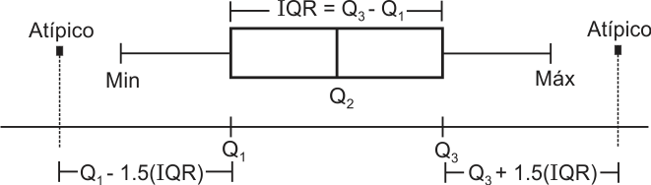

Los valores que sean menores a Q1 -1.5 (IQR) son atípicos (Izquierda)

Los valores que sean mayores a Q3 +1.5 (IQR) son atípicos (Derecha)

**Ejemplo**

Los siguientes datos son los ingresos en miles de dólares de 12 familias. Construir un diagrama de cajas para estos datos

69 74 75 79 81 84 90 94 98 104 112 144

**Solución**

Para las edades anteriores ya tenemos la información calculada:

|  |  |  |  |  |
| --- | --- | --- | --- | --- |
| Mínimo | Q1 | Q2 (Mediana) | Q3 | Máximo |
| 69 | 77 | 87 | 101 | 144 |

Calculamos IQR = Q3 – Q1 = 101 – 77 = 24

Miremos si hay valores atípicos

|  |  |
| --- | --- |
| Izquierda: Q1 -1.5 (IQR) | Derecha: Q3 +1.5 (IQR) |
| 77 - 1.5 (24) = 41 | 101 + 1.5 (24) = 137 |

Por el lado izquierdo: ¿Hay ingresos menores a 41? (No): Entonces no hay valores atípicos

Por el lado derecho: ¿Hay valores mayores a 137? (Si = 144): Luego si hay un valor atípico

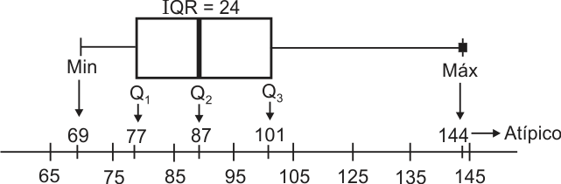

El diagrama de caja está sesgado a la derecha.

En resumen, los diagramas de caja pueden ser de las siguientes formas:

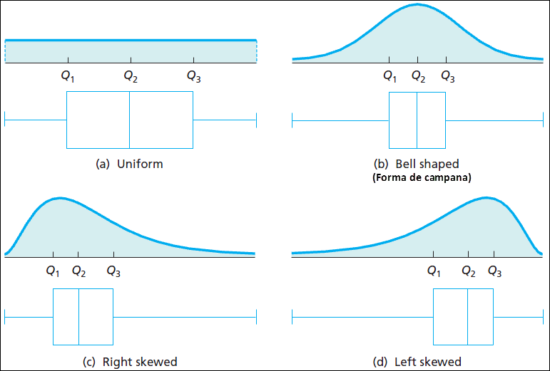

La ideal es la (b), que da en forma de campana, ya que la distancia del valor mínimo al cuartil 1 es la misma del cuartil 3 al valor máximo.

**Diagramas de Caja usando Excel**

**Para aprender a realizar una caja de diagramas (BOX – PLOT) ver el siguiente vídeo:**

<https://www.youtube.com/watch?v=IryXx_GAJjI>

**Interpretar un diagrama de cajas (BOX – PLOT)**

**Ejemplo**

Un estudio examino los niveles de hemogoblina de pacientes con tres tipos diferentes de enfermedad de células: HB SC, HB SS, y HB ST. Utilice los diagramas de caja para comparar la hemoglobina de los tres grupos de pacientes.

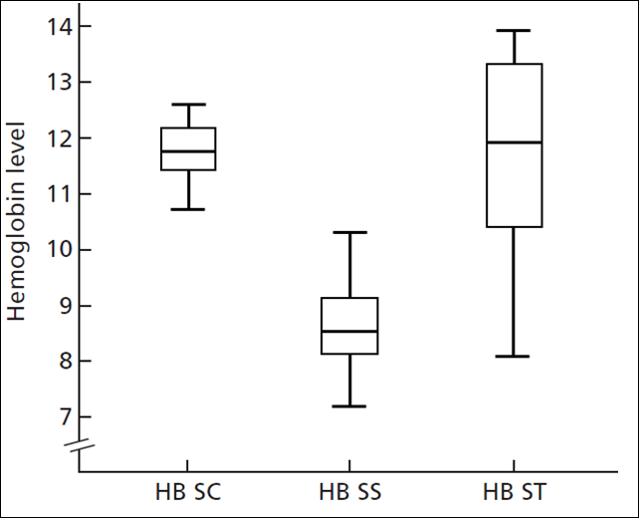

Figura. Tipos de Hemogoblina

**Solución**

En promedio, los niveles de hemoglobina para HB SC y HB ST son aproximadamente iguales, y ambos superan el de HB SS. Además, la variación en los niveles de hemoglobina parece ser mayor para HB ST, ya que tiene mucho largo intercuantil y menor Para HB SC. La menos ideal es HB ST por su sesgo a la derecha.

**Bibliografía y Cibergrafìa**

Introductory STATISTICS. Neil A. Weiss. 9 Edición. Editorial Pearson. México

<https://www.youtube.com/watch?v=GBNpyyApgdA>

<https://www.youtube.com/watch?v=IryXx_GAJjI>

**RÚBRICA**

|  |  |  |  |  |  |
| --- | --- | --- | --- | --- | --- |
| **ÁREA** | **TEMA QUE SE VALORA** | **DESEMPEÑO SUPERIOR** | **DESEMPEÑO ALTO** | **DESEMPEÑO BÁSICO** | **DESEMPEÑO BAJO** |
| Estadística | Formular y resolver situaciones de la vida real en las que se aplican los diagramas de caja para datos no agrupados | Da solución a diferentes situaciones de la vida real aplicando los diagramas de caja para datos no agrupados. | Da solución a algunas situaciones de la vida real aplicando los diagramas de caja para datos no agrupados. | Da solución a algunas situaciones de la vida real aplicando las propiedades de los diagramas de caja para datos no agrupados | Se le dificulta dar solución a diferentes situaciones de la vida real aplicando los diagramas de caja para datos no agrupados. |

Figura 01

**Correo de Oswaldo Muñoz Cuartas**: [icfeslasalle@gmail.com](mailto:icfeslasalle@gmail.com)

**IE LA SALLE DE CAMPOAMOR**

**GUIÍA-TALLER**

**GESTIÓN ACADÉMICA PEDAGÓGICA**

**Nº. 5 PERÍODO: 02 AÑO: 2020**

**Grado: 11 ÁREA: Matemáticas. Asignatura: Matemáticas. Áreas Transversales: Tecnología, Lengua Castellana**

**Elabora: Denys Palacios P**

TIEMPO: 3 Periodos de clase

**COMPETENCIA**: Representa la relación de orden entre números reales analíticamente y lo asocia a situaciones de la cotidianidad.

**OBJETIVO**: Expresar la solución de inecuaciones que contienen valor absoluto en forma de intervalo o como conjunto.

**DEFINICION**: El valor absoluto de número es la cantidad de unidades que lo separa de cero sin tener en cuenta el signo.

TEMA: Inecuaciones con valor absoluto

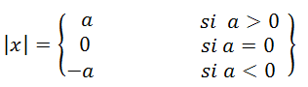

**Ejemplos:**



PROPIEDADES DEL VALOR ABSOLUTO

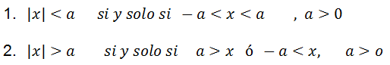

EJERCICIOS: Resolver las siguientes inecuaciones



$\left|x-1\right|≤3$

Solución

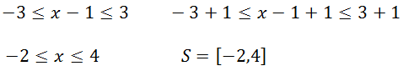

$\left|2x+4\right|>6$

Solución

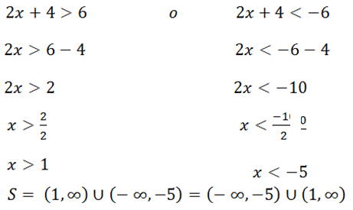



$\left|5x+4\right|<7$

Solución

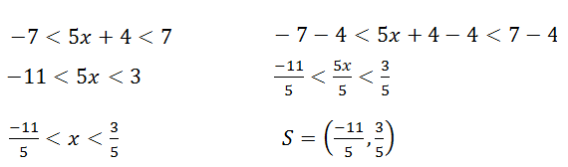

Para mayor ilustración

<https://www.youtube.com/watch?v=d4KkHTJtbLk>

<https://www.problemasyecuaciones.com/algebra/valor-absoluto/ejemplos-definicion-propiedades-problemas-resueltos-ejercicios.html>

EVALUACIÓN

Resuelve las siguientes inecuaciones con valor absoluto.

Desarrolla la actividad en el cuaderno.

Resuelve las siguientes inecuaciones con valor absoluto.

1. |x+6| < 1
2. |5x − 7| ≤ 3
3. |7 − 2x| ≥ −6

$\left|2x-1\right|>4$

$\left|-x+9\right|≤10$

$\left|3x-5\right|≥4$

$\left|x+6\right|≤10x$

**Actividad Leerte Más**

En un edificio de seis pisos viven seis amigas: Rosa, Luisa, Pilar, Camila, Gladys y María en un piso diferente y se sabe que:

* Rosa vive en el segundo piso
* Gladys vive adyacente (al lado) a pilar y a luisa
* Para ir de la casa de Gladys a la de María hay que bajar tres pisos.

**¿Quién vive en el cuarto piso?**

Figura 04

**IE LA SALLE DE CAMPOAMOR**

**GUIÍA-TALLER**

**GESTIÓN ACADÉMICA PEDAGÓGICA**

**Nº. 5 PERÍODO: 02 AÑO: 2020**

**Grado: 11 Área: Matemáticas. Asignatura: Estadística Áreas Transversales: Tecnología, Matemáticas, Lengua Castellana**

**Elabora: Oswaldo Muñoz Cuartas**

**Tiempo: 4 Horas de clase**

COMPETENCIA: Resuelve **problemas usando la probabilidad condicional**

**INDICADORES DE DESEMPEÑO:**

* **Resuelve problemas de probabilidad usando la regla condicional.**

**METODOLOGÍA**

**INICIACIÓN**

Se entrega la guía para que el estudiante la conozca e inicie el aprendizaje de la probabilidad condicional, a partir de los recursos virtuales que ofrece Internet, tales como videos y documentos de apoyo.

**CONTEXTUALIZACIÓN**

En un primer momento, el estudiante debe observar los vídeos que se le remiten en la guía para el aprendizaje de la probabilidad condicional. Luego ejercitar lo aprendido a través de ejercicios prácticos.

**EVALUACIÓN:**

Los estudiantes deben realizar el taller que aparece al final de la guía en sus cuadernos. En su momento determinado se revisaran.

**Probabilidad Condicional**

**Para comprender el tema de probabilidad condicional ver el siguiente vídeo:**

<https://www.youtube.com/watch?v=iRvdGXnMqeQ>

Sirve para determinar la probabilidad de que ocurra un evento cuando se sabe que ha ocurrido otro evento. Si se tiene el evento A con su probabilidad P(A) Y ocurrió el evento B con su probabilidad P (B) si A está relacionado con B. La información adicional es una nueva probabilidad para el evento A; esta nueva información se denota:

 Se lee “Probabilidad de A dado B” o quiere decir “probabilidad de A dado que ha ocurrido B”

**Ejemplo**

En una empresa el 60% de los empleados son varones, el 30% ocupa cargos de responsabilidad y el 10% cumple ambas condiciones. Se elige un empleado al azar.

1. Si es varón, ¿cuál es la probabilidad de que ocupe un cargo de responsabilidad?
2. Sabiendo que ocupa un cargo de responsabilidad, ¿cuál es la probabilidad de que sea una mujer?

Se consideran los sucesos:

V = Ser varón.

R = Ocupar un cargo de responsabilidad

Se tiene que: P (V) = 0.6; P(R) = 0.3 y P (V ∩ R) = 0.1

1. 
2. 

**Ejemplo**

La estación de tránsito está formada por 1200 agentes entre los cuales hay 960 hombres y 240 mujeres. En los últimos años han sido promovidos 324, de los cuales sólo hay 36 mujeres; estas dicen que hay preferencias ¿Es cierto?

|  |  |  |  |
| --- | --- | --- | --- |
|  | Promovidos | No promovidos | Total |
| Hombres | 288 | 672 | 960 |
| Mujeres | 36 | 204 | 240 |
| Total | 324 | 876 | 1200 |

P (H) = Probabilidad de que un agente sea hombre = 960/1200 = 0.80

P (M) = Probabilidad de que un agente sea mujer = 240/1200 = 0.20

P (Promovido) = Probabilidad de que sean promovidos = 324/1200 = 0.27

P (No promovido) = Probabilidad de que no sean promovidos = 876/1200 = 0.73

P (H y P) = Probabilidad de que es hombre y si sea promovido = 288/1200 = 0.24

P (H y No P) = Probabilidad de que es hombre y si no promovido = 672/1200 = 0.56

P (M y P) = Probabilidad de que sea mujer y si sea promovida = 36/1200 = 0.03

P (M y No P) = Probabilidad de que es mujer y no sea promovida = 204/1200 = 0.17

1. Probabilidad de que sea promovido dado que es hombre:



1. Probabilidad de que sea promovido dado que es mujer:



Se concluye que hay preferencias.

**Actividad Probabilidad Condicional**

**Ejercicio**

La siguiente tabla es el resultado de una investigación realizada por un prestigioso hospital, la cual solo atiende pacientes con dificultades de corazón.

|  |  |  |  |
| --- | --- | --- | --- |
|  | Si hace Deporte | No hace deporte | Total |
| Problemas cardiacos | 150 | 100 |  |
| Sin problemas cardiacos | 125 | 375 |  |
| Total |  |  |  |

Calcular:

1. Calcule las probabilidades de: Problemas cardiacos.
2. Calcule las probabilidades de: Sin problemas cardiacos.
3. Calcule las probabilidades de: Si hace Deporte.
4. Calcule las probabilidades de: No hace deporte.
5. ¿Cuál es la probabilidad de que un individuo tenga problemas cardiacos, dado que hace deporte?
6. ¿Cuál es la probabilidad de que un individuo no haga deporte, dado que no tiene problemas cardiacos?

**Ejercicio**

Los siguientes son los datos de la escolaridad de los padres e hijos de una muestra de 8 familias de cierta población:

|  |  |  |  |
| --- | --- | --- | --- |
|  | Hijo | | |
| Padre | Fue a la universidad | No fue a la universidad | Total |
| Fue a la universidad | 18 | 7 |  |
| No fue a la universidad | 22 | 33 |  |
| Total |  |  |  |

1. Determine las probabilidades de que un hijo vaya a la universidad.
2. Determine las probabilidades de que un padre vaya a la universidad.
3. Determine las probabilidades de que un padre no vaya a la universidad.
4. Determine las probabilidades de que un hijo no vaya a la universidad.
5. ¿Cuál es la probabilidad de que un hijo vaya a la universidad, si su padre fue a la universidad?
6. ¿Cuál es la probabilidad de que un hijo vaya a la universidad, si su padre no fue a la universidad?

**Ejercicio**

Redacta un problema y elabora su tabla. Luego elabora dos preguntas de probabilidad condicional con sus respectivas respuestas.

|  |  |  |  |
| --- | --- | --- | --- |
|  |  | | |
|  |  |  | Total |
|  |  |  |  |
|  |  |  |  |
| Total |  |  |  |

Figura 01

**Correo de Oswaldo Muñoz Cuartas**: [icfeslasalle@gmail.com](mailto:icfeslasalle@gmail.com)

Cibergrafía

<https://www.youtube.com/watch?v=iRvdGXnMqeQ>